**Тел: 87715103705**

**ЖСН: 810710401330**



**БАТЫРХАН Айдана Пірімханқызы,**

**№4 Х.Досмұхамедов атындағы жалпы орта білім беретін мектебінің тарих пәні мұғалімі.**

**Шымкент қаласы**

**ШЫМКЕНТ ҚАЛАШЫҒЫ**

Шымкент-Қазақстандағы ең көне қалалардың бірі. Қазіргі таңда ескі қалашықты қалпына келтіріп, Шымкент қаласындағы ойып алар орны бар кешенге айналып отырған Цитадель және қалашық "Шымкент ескі қалашығы"– жергілікті маңызы бар тарих және мәдениет ескерткіштерінің мемлекеттік тізіміне енгізілген елдің археологиялық объектісі. 2021 жылдың наурызында тарихи-мәдени кешен құрылды, ал 14 сәуірде бұл мекеме "Шым қала" немесе бейресми түрде "қамал" деп аталатын мемлекеттік тіркеуден өтті, бұл "бекініс"дегенді білдіреді. Археологиялық нысан ретінде Шымкент қалашығы түпнұсқа болып табылады Кешен аумағында ашық және жабық мұражайлар, бақылау алаңы, ескерткіштер бар, сонымен қатар археологиялық қазбалар жүргізілуде және катакомба бар. Шымкент бастауындағы бекініс — бекініс биіктігі 25 м төбеде тұрғызылды. Қазақстан Ұлттық Ғылым академиясының академигі Бауыржан Байтанаевтың айтуынша, XIX ғасырдың басында қалашықтың ежелгі тұрғындары бұл жерді "Иски Шымкент" (ескі қала) деп атаған және оның аумағы бірнеше есе үлкен болған. Шахристанмен (биік қабырғалары мен мұнаралары бар қаланың оқшауланған өзегі) және көптеген рабадтармен Шымкент қалашығы бірнеше шақырымға созылды.

Цитадель Жібек жолының өтуінде маңызды болған Сайрам қаласын қорғауды жақсарту үшін салынған Ол 4 гектар жерді алып, қорғаныс қабырғалары мен шұңқырлармен қоршалған және жақсы қаруланған әскери базаны орналастырған. Айта кету керек, қазба жұмыстары өткен ғасырдың 50-жылдарынан бері жүргізіліп келеді. Ал, 2000 жылдардың басында археологтардың бұл жерге деген қызығушылығы да, қазба жұмыстарының ауқымы да артты. Олар археологтарға Шымкент кем дегенде 2200 жаста деп айтуға негіз берді. Қалашықтағы мәдени қабаттардың қуаттылығы барлығы 14 метрді құрады, ал ең төменгі қабатта археологтар біздің дәуірімізге дейінгі III ғасырдың аяғы мен II ғасырдың басына жататын қыш ыдыстардың сынықтарын тапты. Бұл Қаңлы дәуірі – сақтардың ұрпақтары. Қаңлы мемлекетінің орталығы Сырдарияда орта ағысында орналасқан. Осылайша, археологтар қаланың қалыптасу уақытын біздің дәуірімізге дейінгі II ғасыр деп анықтады, сәйкесінше Шымкент қаласының жасы – 2200 жыл деген болжам жасады. Цитадельдің салынған күні белгісіз, бірақ бастапқы тарих 1366 жылы жазылған. 1864 жылы қанды шайқастан кейін цитадельді генерал Черняевтің басшылығымен орыс әскерлері алды. Демек, қала толығымен өзгерді.

Қазіргі уақытта цитадельдің қалған қалдықтары 40х50 метр және биіктігі орта есеппен 25 метрден асады. Шахристанның мәдени қабаттары бүгінде 2-6 метрді құрайды. Сыртқы қорғаныс қабырғалары мұнаралардың қалдықтарымен биіктігі 1,5-2 метр болатын жер білігінің қалдықтары ретінде сақталған.

Мұражай ғимараттарында үш тақырыптық зал арқылы жүруге болады:

- XIX ғасырға дейінгі қола дәуірінің археологиялық материалдары,

- XIV-XV ғасырлардағы нумизматикалық материалдар. Бұл Самарқандта соғылған Тимурид дәуіріндегі монеталар.

- XIX ғасырдағы артефактілер залы. Бұл залдарда мұражай арқылы Батыс баспалдақпен төмен қарай солтүстік-батыс күзет мұнарасын көруге болады. Аңыз бойынша, мұнда ортағасырлық алхимиктер зертханасы орналасқан. Сондықтан оны "алхимиктер мұнарасы"деп атайды. Тарихи мұражайға барған кезде Әбу Насыр Әл-Фарабидің қолында болуы мүмкін сфералық конустарды көруге болады. Оларды алхимиктер өз тәжірибелері кезінде қолданған. Айтпақшы, Әл Фараби алхимияны жақсы білген.

Алайда археологиялық қазба жұмыстары осы күнге дейін жалғасуда. Осы уақыт ішінде мұнда бай тұрғындар цитадельде өмір сүргенін есептеуге мүмкіндік беретін артефактілер табылды. "Бұл қазба бай, ауқатты адамдардың үй иелерін анықтады. Бұған шейбанидтер мен Қоқан хандығы дәуіріндегі монеталардың көптеген олжалары дәлел бола алады. Сондай-ақ, өлшемдері үлкен әрі әдемі үй құрылыстары болған. Сондықтан біз гүлденген квартал туралы айтып отырмыз", – деді археолог Александр Грищенко.

Осы жәдігерлерімізді насихаттау барысында бүгінгі күні көкейтесті болып отырған музейлерде сабақ өту теориясы мен тәжірибесін терең зерттеу, білім беру жүйесіне еркін енгізілуіне алғы шарт жасау үшін, Шымкент қаласы білім басқармасының Әдістемелік орталығы жылдық жұмыс жоспарына сәйкес, 2022 жылдың 20 қазан күні сағат 10:00-де «Шым қала» тарихи-мәдени кешенінде тәжірибелік семинары өткізіліп, сол семинарда “Орта ғасырлардағы қалалық мәдениеттің дамуы” тақырыбында сабақ өттім.

Білім беру үрдісіндегі негізгі міндеттердің бірі - оқушының бойындағы патриоттық сананы ынталандыратын ұлттық құндылықтарды жаңғырту. Мұражайда өтілген сабақ арқылы білім алушылардың мұражайда сақталған құжаттарды, түрлі жәдігерлерді, фотосуреттерді, құнды деректерді сөйлетуіне, зертеуіне жағдай жасай отырып,өз іс-тәжірибеммен бөлістім.

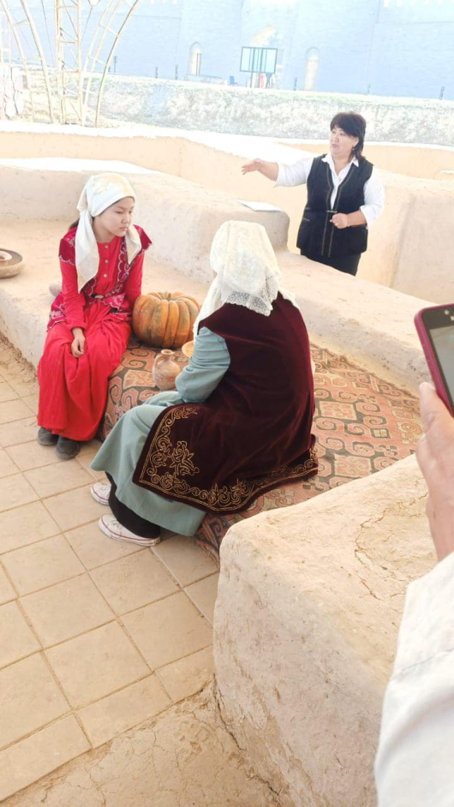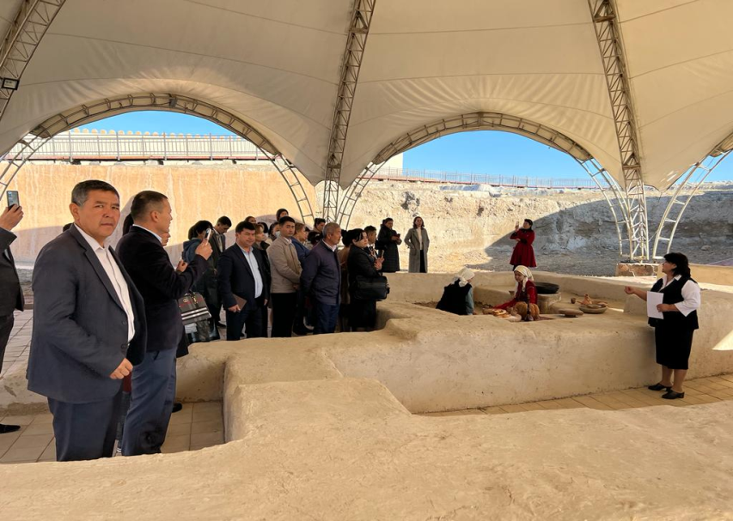

Қазіргі таңда Шым қала" кешені-туристерді де қызықтырады. Енді мұнда тарихшылар үшін ғана емес, туристер үшін қызықтыратын орынға арналған. "Шым қала" кешені оқушылармен бірге серуендеп орта ғасырдағы қалалар тарихына көз жеткізіп «Цитадель» «Шахристан», «Рабат» бөліктеріне серуендеп, Қазақстанның ең көне қалаларының сипатын көзбен көріп, саналарына сіңіруіне жол ашады.